برقع، هویت بومی- اجتماعی زنان هرمزگان

سید علی اکبر سیدی
عضو هیئت علمی دانشگاه شیراز دانشکده هنر و معماری
Seyyedi@shirazu.ac.ir

چکیده
هویت یا کیستی، مجموعه‌ای از ویژگی‌ها و خلقیات رفتاری و اعتقادی است که شخص را نسبت به دیگران متمایز می‌گرداند. پس از تغذیه و سلامت، پوشاک یکی از مهم‌ترین نیازهای انسانی است که ویژگی‌های هویتی مشخصی را در جوامع انسانی هویدا می‌سازد. ازاین‌رو لباس را یکی از ابتدایی‌ترین مظاهر هویت شخصی و اجتماعی هر فرد می‌توان قلم داد کرد. رنگ، فرم و نوع لباسی که هر فرد در اجتماع از آن استفاده می‌کند، نشانه‌هایی از هویت فردی، قومی، منطقه‌ای و ملی افراد جامعه محسوب می‌گردد. برقع، بخشی از لباس زنان هرمزگان است که به‌عنوان روبنده، مورداستفاده قرار می‌گیرد و علاوه بر مستوری، کارکردهای فرهنگی، قومی و تزیینی نیز بر آن مترتب است. شناخت ویژگی‌های فرمی، رنگی و تزیینی این تکه از لباس بانوان هرمزگانی و نیز نوع استفاده از آن در مراسمات و موقعیت‌های مختلف اجتماعی بیان‌کننده فرهنگی است که این مردم در طول تاریخ آن را پاس داشته و حفاظت نموده‌اند. شناخت و ترویج این مظاهر فرهنگی یکی از مهم‌ترین روش‌های پاسداشت هویت‌های مبتنی بر فرهنگ اصیل و بومی به‌حساب می‌آید. این مقاله سعی دارد علاوه بر معرفی و جایگاه هویتی این پوشش به انواع آن و نیز سنت‌های رایج استفاده از آن در میان این اقوام پرداخته و موقعیت کنونی استفاده از این پوشش هویتی را بررسی نماید. روش گردآوری اطلاعات کتابخانه‌ای است و دست‌یابی به تصاویر از طریق تمامی منابع چون مجلات، کتب و عکس‌های گرفته‌شده توسط اشخاص و نیز تصاویر موجود در فضای وب و یا هر امکانی که در اختیار نگارنده بوده، فراهم گردیده است. نتایج نشان می‌دهد که برقع به‌عنوان یک نشانه هویتی در پوشش زنان هرمزگان، قدمت بسیار زیادی داشته و همواره توسط این مردم با آداب‌ورسومی خواص مورداستفاده قرار می‌گرفته است. تنوع چندانی از حیث فرم نداشته اما ازنظر طرح و رنگ انواعی دارد که به موقعیت اجتماعی پوشندِه خود اشاره دارد. برقع درگذشته جزئی از پوشش بیرونی زنان هرمزگانی بوده که کم‌کم جایگاه خود را به پوشش مناسبتی تغییر داده است. در حال حاضر این پوشش گرچه در برخی موارد موقعیت گذشته خود را ازدست‌داده و به یک پوشش تزیینی بدل شده است اما هم چنان تمایل به استفاده از آن در بین بانوان این خطه جنوبی وجود داشته و می‌توان باکمی تغییر در فرم و تزیینات آن این پوشش هویت‌ساز را دوباره به میان اجتماع بانوان بازگرداند.
واژگان کلیدی: هویت، حجاب، برقع، زنان هرمزگان، تزیین

مقدمه

هویت (Identity) یا کیستی، از حیث لغوی «هستی، سرشت، وجود و ماهیت» معنی شده است. این واژه از (هو) گرفته شده که به مفهوم نهایت، کمال و غایت هرچیز است. (دهخدا، 1377) به بیان دیگر هویت مجموعه‌ای از ویژگی‌ها و خلقیات رفتاری و اعتقاداتی است که شخص را نسبت به دیگران متمایز می‌گرداند و موجب شناسایی اجتماع و فرد می گردد. پس از تغذیه و سلامت پوشاک یکی از مهم‌ترین نیازهای انسانی است که ویژگی‌های هویتی مشخصی را در جوامع انسانی هویدا می‌سازد و تمام جوامع به نحوی از آن استفاده می‌کنند. ازاین‌رو لباس یا تن‌پوش را یکی از ابتدایی‌ترین مظاهر هویت شخصی و اجتماعی هر فرد می‌توان قلم داد کرد. رنگ، فرم و نوع لباسی که هر فرد در اجتماع از آن استفاده می‌کند علاوه بر کارکردهای پوششی و مستور سازی نشانه‌ای از هویت فردی، قومی، منطقه‌ای و ملی افراد جامعه محسوب می‌گردد. برقع، به مثابه بخشی از لباس زنان هرمزگان، دارای بار فرهنگی و هویتی است که در این مقاله به آن پرداخته شده است. هدف این مقاله علاوه بر معرفی و جایگاه هویتی برقع، معرفی انواع آن در هرمزگان و نیز سنت‌های رایج استفاده از آن در میان این اقوام فرهیخته است. علاوه برآن موقعیت و جایگاه کنونی استفاده از این پوشش هویتی را بررسی نماید. روش گردآوری اطلاعات کتابخانه‌ای است و دست‌یابی به تصاویر متنوع آن از طریق تمامی منابع چون مجلات، کتب و عکس‌های گرفته‌شده توسط نگارنده و سایر اشخاص و مخصوصا تصاویر موجود در فضای وب و یا هر امکان دیگری که در اختیار نگارنده بوده، فراهم گردیده است. روش تحقیق توصیفی و گردآوری داده ها بر اساس مطالعات کتابخانه ای و بررسیهای دیداری است که بر روی انواع برقع های گرد آمده انجام گردیده است. تحلیل نهایی بر روی این نتایج صورت گرفته و علل احتمالی تغییرات در فرم، رنگ و نوع استفاده از برقع های امروزین ارایه شده است.
پیشینه تحقیق:
در سالیان گذشته با توجه به قدمت استفاده از برقع در ایران، تحقیقات و تالیفات متعددی در موضوعات مختلف صورت پذیرفته است. انجم روز(1371) در کتاب سیر تاریخی برقع از باستان تا به امروز، برقع پوشان خلیج‌فارس و دریای عمان. به سیر تاریخی برقع و چگونگی راهیابی و توسعه برقع پوشی در منطقه خلیج فارس و در یای عمان پرداخته و سنن متعد مرتبط با این پوشش منطقه ای را به بحث نشسته است. خطیبی زاده (1388) در کتاب پوشش مردم هرمزگان، به زیورآلات و عوامل تزیین لباس مردمان استان هرمزگان می‌پردازد. معرفی برقع، نحوه دوخت و استفاده از آن را تشریح کرده و سپس برقع را به لحاظ اجتماعی و تاریخی موردبررسی قرار داده است. الهی(1389) در لباس به‌مثابه‌ی هویت، به نشانه های هویتی لباس پرداخته و جنبه های مهم فرهنگی را که در پوشاک مردم متبلور می شوند طرح و بررسی می نماید. به عقیده ایشان، عوامل فرهنگی هویت ساز همواره در پوشش جوامع مختلف نقش آفریده و باعث تمایز و شناخت اقوام از یکدیگر شده است. میرحسینی(1390) در کتاب، بررسی نقش و رنگ در برقع‌های زنان هرمزگان، انواع برقع های مورد استفاده در مناطق مختلف هرمزگان را بررسی نموده و طرح و نقش در این برقع هارا ارایه نموده و ریشه این نقوش را بررسی و ارایه نموده است. ریحام یوسف(2014) در مقاله، البرقع الاماراتی بین والاصاله والمعاصره«دراسه تحلیلیه لحاله البرقع فی مجتمع الاماراتی» ضمن معرفی برقع، تاریخ و چگونگی استفاده از آن در کشور امارات سیرتحول این پوشش را بررسی نموده و تغییرات آن را در این خطه جنوبی خلیج فارس به تفسیر نشسته است. مرادی (1390) در مقاله، نقش میراث فرهنگی در تقویت هویت فرهنگی. به ویژگیهای فرهنگی میراثهای فرهنگی پرداخته و تاثیر آنهارا بر هویت ملی آشکار می سازد. وی معتقد است که توجه به میراث فرهنگی در جوامع مختلف می تواند به تحکیم هویت ملی و منطقه ای بیانجامد و خود باوری را تقویت نماید. این مقاله سعی دارد به کارکرد های فرهنگی و هویتی برقع در خطه هرمزگان پرداخته و وضعیت امروز استفاده از آن را در بین بانوان این خطه ارایه نماید. نویسنده امید دارد که این بررسی بتواند در تحکیم هویت فرهنگی این اقوام سلحشور در جنوب ایران موثر واقع شده و مسئولین امر را متوجه اهمیت هویت ساز آن بنماید.
معرفی برقع:
برقع از ریشه رباعی «ب-ر-ق-ع» وجمع آن براقع، به معنای پوشاندن صورت است(محمدی و محمودی، 1392). این واژه همچنین برای پوشش ویژه در کعبه اطلاق می شود(الموسوعه العربیه، 1419هجری). برقع‌ در آثار فارسی کهن‌‌، مانند‌ حدود العالم‌ ، دیوان‌ ناصرخسرو و تاریخ‌ بیهقی‌ به‌ معنای‌ روبند ستوران بکار رفته، اما از قرن‌ ششم‌ به‌بعد که‌ زبان‌ شعر فارسی ‌اندک اندک مناسب‌ قالب‌ غزل‌ شده‌، کلمة‌ برقع‌ در اشعار تغزّلی‌ بویژه‌ در تشبیه ها و استعاره‌ها، بیشتر به‌ معنای‌ روبند زنان‌ و شاهدان‌ آمده‌ و با الفاظی‌ چون‌ زدن‌، برافکندن‌، بستن‌، برداشتن‌، فروهشتن‌، دریدن‌ و... همراه‌ شده‌ است(شهشهانی،1393).‌ ظاهرا این روبنده‌ به‌ زنان‌ شهری‌ اختصاص‌ داشته‌ و چهرة‌ زنان‌ روستایی‌ چون‌ پیرزنان‌ شهرنشین‌، گشوده‌ بوده‌ است‌ (دزی‌، 1345) در هرمزگان به آن «برکه» می گویند، نوعی حجاب و پوشش است که در منطقه جنوب و جنوب شرقی کشورما مرسوم بوده و با توجه به نوع استفاده از آن و شرایط آب و هوایی و فرهنگ سنتی حاکم بر این مناطق، تنوع وگوناگونی یافته که این تنوع در فرم، طرح ورنگ آن متجلی شده است. استفاده از این پوشش با کمی تفاوت در فرم ورنگ در مناطق همجوار نیز رایج است. زنان کشورهای حاشیه جنوبی خلیج فارس و در یای عمان، از یک سو و مردمان پاکستان جنوب افغانستان و حتی بخشی از زنان هندی از این پوشش بهره می برند. این پوشش که برای مستور کردن صورت مورد استفاده قرار میگیرد در اثر تداوم استفاده در این جوامع به عنوان یک هویت فرهنگی که می تواند در تمایز این اقوام از یکدیگر کمک نماید، بدل گشته است. نظامی دربیتی زیبا کارکرد برقع را بیان نموده است. وی در وصف نبی اعظم اسلام می گوید:
« ای مدنی برقع مکی نقاب سایه نشین چند بود آفتاب» ( انزابی نژآد، 1377).
تمثیل زیبای نظامی گنجوی از مستورسازی برقع و نقاب که مانع بروز زیبایی ها و هویداشدن آنها در برابر نامحرمان می شود به روشنی جایگاه این پوشش رایج در بین مسلمانان را یاد آوری می کند. نکته دیگر که دراین بیت مستور است اشاره به نقابی است که مردان ازآن استفاده می کنند. برقه ای که نه بعلت حجاب بلکه به سبب بزرگی و شان اجتماعی توسط مردان استفاده می شود که در اینجا اشاره به شان والای پیامبر دارد. علت استفاده زنان از برقع را نیز در بیتی از حافظ شیرازی می توان دید. آنجا که گفته است.
توگرخواهی که جاویدان جهان یک سر بیارایی صبارا گو که بردارد زمانی برقع از رویت (حافظ، دیوان اشعار)
تمنای حافظ از معشوق این است که اجازه دهد تا باد صبا لختی از چهره او برقع را برگیرد تا جهان برای همیشه آزین شود.
این روبنده عموما مستطیل شکل و به پهنای صورت استفاده کننده تهیه شده و عرض آن از بالای ابرو تا روی دهان را می پوشاند. محل چشم ها به صورت مستطیل و به درازا و پهنای چشم باز گذاشته می شود که امکان دیدن را میسر می سازد. روی بینی تکه چوبی عموما از چوب نخل بین دولای پارچه برقع پنهان و دوخته می شود که برجستگی عمودی حدود 2 تا 3 سانتی متر را به وجود می آورد. برکه ها عموما دارای تزییناتی هستند که نقوش خود را از فرهنگ تزیینی منطقه اخذ نموده و با سایر پوشاک زنان منطقه همخوانی و قرابت دارد. رنگهای قرمز، سیاه و طلایی براق مهمترین ترکیب رنگی این پوشش سنتی است که در سالهای اخیر البته تنوع بیشتری یافته و از مناطق همجوار نیز تاثیر پذیرفته اند. در شهرستانهای غربی هرمزگان چون بندر لنگه به «بتوله» یا «بتیله» معروف است که از «بتل» عربی گرفته شده است. برقع در شهرستانهای لارستان «تبیله» نامیده می شود. در این مناطق انواعی از برقع را مورد استفاده قرار میدهند که به منشاء قومی و یا مکانی اولیه آن ها مرتبط است. از آن جمله می توان به «مقامی»، «حمیرانی»، «عربی»، «قطری» و «سکانی» اشاره نمود(محبتی، 1389). مرکز اصلی ساخت برقع در حال حاظر روستای درگهان در جزیره قشم است گرچه در سایر مناطق استان نیز کمابیش ساخته و استفاده می شوند.
تاریخچه استفاده از برقع
برقع به عنوان روبند یا روبنده، در بیشتر جوامع به نوعی مورد استفاده بوده است و اشکال خاص و متنوعی داشته است. از یونان گرفته تا ایران و از آفریقا تا هند و چین به نوعی از آن استفاده می کرده اند. ظاهرا فقط مصریان باستان و یهودیان از این قضیه مستثنی بوده اند(میر حسینی، 1394). به گزارش خانم نیکی کدی از یک متن آسوری مربوط به سده سیزدهم پیش از میلاد، برقع پوشش مربوط به زنان نجیب و محترم بوده و روسپیان حق استفاده از آن را نداشته اند(محبتی، 1389). در گذشته زنان و مردان، هردو، از روبند استفاده می کرده اند. در برخی ممالک اسلامی هنوز مردان از نوعی روبنده استفاده می کنند (ترکی، 1390). تفاوت روبنده زنان و نقاب مردان در این است که معمولا زنان برای حفظ حجاب از آن استفاده می کرده اند اما در مردان نقاب علاوه بر حفظ چهره از گزند عوامل طبیعی چون آفتاب و گرد و غبار، نشانه بزرگی و اشرافیت نیز بوده است.
گروهی زادگاه اصلی برقع را یونان میدانندکه از آنجا به اسپانیا و صحرای طوارق و بربر و عربستان و کرانه‌های خلیج فارس انتقال یافته است (انجم روز، 1371) گفته شده زنان فینیقی نیز روی خود را با پارچه‌ای قرمز رنگ می‌پوشاندند(صفا ایسینی، 1388). گرچه گروهی استفاده از برقع در ایران را به دوران ساسانیان مرتبط میدانند که شاه پوران اول و دوم پس از غلبه جنگی بر اعراب، اسرای عرب را به ایران (منطقه خوزستان) آورده و اسکان دادند. به نظر میرسد این اعراب مهاجر با عث رونق برقع پوشی در خطه ایران شده باشند(باباخانی و همکاران، 1390). از استعمال‌ بسیار واژة‌ برقع‌ در اشعار خاقانی‌، عطار و نظامی چنین برمی آید که‌ سابقة‌ استفاده‌ از برقع‌ در ایران‌، حداقل به‌ سده‌ ششم‌ حجری قمری می‌رسد. پس از این دوران، آشکارا و مکرر‌ از این‌ پوشش‌ در منابع‌ یاد شده‌ است‌، چنانکه‌ ابن‌بطوطه‌ در نیمة‌ اول‌ سدة‌ هشتم‌ از زنان‌ برقع‌ پوش‌ (متبرقعات‌) شیراز به صراحت‌ سخن‌ به‌ میان‌ آورده‌ است‌(ابن بطوطه، 1361). در هرمزگان زمان پرتغالی ها ظاهرا اوج استفاده از برقع بوده است چرا که سرباز های اجنبی پرتغالی در سراسر بنادر و روستاهای منطقه پراکنده بودند (صفا ایسینی، 1388). گفته شده برقع را زنان جوان شهری استفاده می کردند و شامل زنان مسن و روستائیان نمی شد. گرچه منعی هم برای این دو قشر وجود نداشته است(دزی، 1345). گروهی اسماعیلیان را نخستین کسانی میدانند که از برقع استفاده کرده اند. آنان در قیام علیه سلجوقیان از برقع به عنوان نوعی روش مبارزاتی استفاده کردند، که البته این پوشش ویژه مردان مبارز بوده است(میرحسینی،1394). همچنین در دوران حسن صباح بیشتر جنگ جویان دلیر به میان مردم نمی آمدند و برای اینکه کسی آنان را نشناسد پیوسته صورت خود را با پارچه ای می پوشانیدند که به آن برقع گفته می شد (باباخانی و همکاران، 1390). برقع ابتدا برای جلوگیری از گزند عوامل طبیعی به خصوص باد های گرم موسمی و تابش آفتاب شدید در منطقه صحرا و عربستان مورد استفاده قرار می گرفت. « زنان در تابستان از شدّت تابش نور خورشید به‌ناچار برگ درخت (لیر) را به‌عنوان محافظ به سروصورت خود آویزان می‌كردند تا آفتاب سوزان از آن‌ها محافظت كند» (ریاحی دهنوی، 1390). به مرور مسلمانان از آن به عنوان بخشی از حجاب خود سود برده و صورت خود را می پوشانیدند. به هرحال برقع مبدئی به جز نجد ایران داشته و از اقوام هم جوار به شهر های جنوب و جنوب غربی ایران آورده شده است.
دلایل استفاده از برقع در بین زنان هرمزگان:
پوشاک یکی از عناصر مهم فرهنگی در هر اجتماع است. پوشش به عنوان ارزشمند ترین سمبل فرهنگی، قومی – اعتقادی و جغرافیایی، بسیار مانا بوده و به مرور به عنوان یک سنت زنده و پایدار متجلی می شود. این سنت مانا در طول زمان همواره عامل شناخت و تمایز اقوام مختلف بوده است. هر نوع تغییر در روند طراحی و دگر گونی لباس اقوام در هر برحه از زمان معلول عوامل متعدی است که به اقتضاعات جامعه زیستی آنها مرتبط است. عواملی چون سیاست، اقتصاد، پیشرفتهای علمی، فرهنگی و هنری مهمترین متغیر های دگرگونی در پوشاک اجتماع به حساب می آیند. با اطمینان می‌توان گفت تجلی بخشی از فرهنگ و هنر هر قوم و کشوری در لباس آنان متجلی می شود مخصوصا در جهان امروز لباس به‌ مثابه یک عنصر دیداری برای شناخت ویژگیهای اقلیمی، تاریخی، فرهنگی، هنری و اقتصادی موثر و راهنما است که سطح تمدن و پیشرفت جوامع و نوع نگاه و جهان بینی آنان را شکل میدهد. برقع گرچه در ابتدا برای دوری از گزند عوامل طبیعی مورد استفاده قرار میگرفت اما با ورود به جوامع اسلامی یکی از مهمترین کارکرد های آن حفظ حجاب برای بانوان بوده است. اگر حجاب را یکی از اساسی ترین عوامل هویت اسلامی در نظر بگیریم، برقع به عنوان یکی از عوامل حفظ آن نزد بانوان مسلمان هرمزگانی از جایگاه والایی برخوردار است. از این رو برقع نه تنها یک نشا هویت اجتماعی، قومی و منطقه ای است که به عنوان یک سمبل هویت دینی و اعتقادی نیز مطرح می گردد. تمایل به پوشش، یک ویژگی ذاتی در افراد است. اولین مسئله ای که بر آدم و حوا مطرح شد مسئله پوشش بود، بنابراین، تمایل به ستر و پوشش بدن، در فطرت و ذات انسانی است و عریانی خلف فطرت انسان می‌باشد، لذا پوشش و ایجاد حریم بین زن و مرد در بین تمام اقوام و ملل مطرح بوده است( مطهرى ،1353). بر اساس بیان خداوند در سوره نور آیه 31 «وَ قُلْ لِلْمُؤْمِنٰاتِ يَغْضُضْنَ مِنْ أَبْصٰارِهِنَّ وَ يَحْفَظْنَ فُرُوجَهُنَّ وَ لاٰ يُبْدِينَ زِينَتَهُنَّ إِلاّٰ مٰا ظَهَرَ مِنْهٰا وَ لْيَضْرِبْنَ بِخُمُرِهِنَّ عَلىٰ جُيُوبِهِنَّ وَ لاٰ يُبْدِينَ زِينَتَهُنَّ .......... فْلِ اَلَّذِينَ لَمْ يَظْهَرُوا عَلىٰ عَوْرٰاتِ اَلنِّسٰاءِ وَ لاٰ يَضْرِبْنَ بِأَرْجُلِهِنَّ لِيُعْلَمَ مٰا يُخْفِينَ مِنْ زِينَتِهِنَّ وَ تُوبُوا إِلَى اَللّٰهِ جَمِيعاً أَيُّهَا اَلْمُؤْمِنُونَ لَعَلَّكُمْ تُفْلِحُون»(قرآن کریم، نور، آیه 31) و به زنان باایمان بگو: چشمان خود را از آنچه حرام است فرو بندند، و شرمگاه خود را حفظ کنند، و زینت خود را مگر مقداری که پیداست آشکار نکنند، و مقنعه های خود را به روی گریبان هایشان بیندازند، و زینت خود را آشکار نکنند مگر برای شوهرانشان، یا پدرانشان، یا پدران شوهرانشان، یا پسرانشان، یا پسران شوهرانشان، یا برادرانشان، یا پسران برادرانشان، یا پسران خواهرانشان، یا زنان شان، یا بردگان زر خریدشان، یا خدمتکارانشان از مردانی که ساده لوح و کم عقل اند و نیاز شهوانی حس نمی کنند، یا کودکانی که به سنّ تمیز دادن نرسیده اند. و زنان نباید پاهایشان را به زمین بزنند تا آنچه از زینت هایشان پنهان می دارند شناخته شود. و ای مؤمنان! همگی به سوی خدا بازگردید تا رستگار شوید.» (قرآن کریم، نور: آیه 31) در بیان حدود حجاب زن، علمای شیعه معتقد هستند که «پوشاندن صورت و دست‌ها از مچ به پایین، بر زن واجب نیست» اما برخی از علمای اهل تسنن صورت را نیز جزء حجاب دانسته و دستور بر پوشانیده آن میدهند. از جمله دلایلی که علمای اهل سنت برای وجوب پوشاندن صورت زن از غیر محارمش بیان می کنند، توجه به مفهومی است که از واژه «جلباب» دارند. خداوند در سوره احزاب می فرمایند«یَا أَیُّهَا النَّبِیُّ قُل لِّأَزْوَاجِکَ وَبَنَاتِکَ وَنِسَاء الْمُؤْمِنِینَ یُدْنِینَ عَلَیْهِنَّ مِن جَلَابِیبِهِنَّ». (قرآن کریم، احزاب: آیه 59). «ابن تیمیه گفته است: جلباب همان چادر است؛ ابن مسعود و سایرین آن را «رداء» نامیده‌اند و در زبان عامیانه «ازار» گفته می‌شود. و آن همان روسری بزرگ و پهنی است که همه سر و بدن زن را می‌پوشاند. ابوعبیده و سایرین روایت کرده‌اند که ازار به گونه‌ای زن را پوشش می‌دهد که فقط از سر زن، چشمهایش آشکار می‌شود».(URL,1) بر این اساس به نظر می رسد که در مناطق جنوب و جنوب شرقی کشور که هموطنان اهل سنت ما زندگی می کنند برای حفظ حجاب شرعی خود از برقع استفاده می نمودند و مداومت این امر کم کم به یک سنت محلی و قومی انجامیده است. این سنت محلی در حال حاضر ویژگیهای خاص خود را یافته است که در شهرستانهای مختلف بروز و ظهور دارد. در جزیره زیبای قشم با رشد و بالغ شدن دختران، برقع مورد استفاده آنان از حیث فرم و تزیین تغییر می کند و از نظر اندازه هم بزرگ و بزرگتر می شود و بخشهای بیشتری از صورت آنهارا می پوشاند به نحوی که زنان متاهل قشمی برقعی مخصوص دارند که تاهل انان را نشان میدهند. این برقع ها دارای شکاف چشمی کوچکتری هستند. برخی از زنان قشمی در حال حاضر از نوعی نقاب استفاده می کنند که پارچه ای مشکی رنگ است و تمام صورت را می پوشاند. در قشم اگر دختری تصمیم داشته باشد که پس از ازدواج برقع نپوشد، قبل از عقد باید با همسر خود به توافق برسد(میرحسینی، 1394). شاید یکی از دلایل بزگ شدن اندازه برقع برای زنان مسن قشمی، پوشش و مخفی نمودن نشانه های کهولت در صورت این بانوان باشد. زنان جزیره قشم از برقع نو در عروسیها استفاده می کنند که معمولا حلقه ای به آن افزوده شده است. جنس و اندازه حلقه به توان و موقعیت مالی پوشنده بستگی داشته و معمولا از نقره یا طلا است. بر اساس اظهارات فروشندگان برقع در کیش، مادر داماد دو برقع برای عروس خریداری کرده و به او هدیه میدهد. یکی برای استفاده در امور روزمره و دیگری برای پوشیدن در مراسمات رسمی چون میهمانیها و عروسیها. برقع دوم تزیینی تر بوده و معمولا با حلقه ای طلا زینت یافته است. معمولا مادر داماد برای دختران خویش نیز برقع تزیینی هدیه میدهد. این برقع ها با لباس مورد استفاده در عروسی هماهنگ می شوند. گفته شد در مراسم عزا از برقع های کهنه استفاده می شود. از این رو برای مراسم عزا برقع نو با فرم و تزیین خاصی وجود ندارد. زنان فروشنده به خصوص زنان دست فروش در قشم از برقع استفاده می کنند این برقع ها شکل و فرم خاصی نداشته و معمولا زنان از برقع های موجود خود استفاده می کنند. یکی از آگاهان محلی اظهار میداشت که برخی زنان فروشنده در ممر های شهری برای شناخته نشدن از برقع استفاده می کنند. بر خلاف گذشته برقع ها در میناب روز به روز کوچکتر می شود، میناب از جمله شهرستان ها یی است که استفاده از نقش و نگار های متنوع در برقع های آن رایج است. معمولا مردم این خطه برقع هایی که پوشش کمتری به صورت میدهند را زیباتر میدانند. منطقه جاسک از نظر پوشش برقع در شرق و غرب خود دارای اختلاف است. در شرق به علت نزدیکی به سیستان و بلوچستان، از برقع های این حوزه تقلید کرده و از برقع های کوچکتر استفاده می کنند در حالیکه زنان مجاور بندر عباس از برقع های بزرگتر استفاده نموده و آن را محجب تر میدانند. در بندر لنگه امروز برقع های قشمی مورد استفاده هستند. در بعضی از این برقع ها شکل برقع زاویه گرفته و حالت عدد «7» را تداعی می کنند این برقع ها از نظر فرم خشن تر از برقع های قشمی بوده و به صورت حالت تهاجمی تری می دهد.
رنگ در برقع
در حال حاضر جوان‌گرایی و تمایل به پوشش های جدید، استفاده از برقع را کاهش داده است با این وجود هنوز در برخی از شهر ها، محلات و روستاها مردم به این فرهنگ اصیل پایبند بوده به نحوی که می‌توان موقعیت اجتماعی زنان را از روی این حجاب تشخیص داد. رنگ و طرح بُرقع نشان می‌دهد كه شخص استفاده‌کنندۀ بُرقع متعلق به كدام شهر، طایفه و منطقه است. هر منطقه در جنوب و سواحل خلیج‌فارس، بُرقع مخصوص به خود دارد. مهاجرت‌ها و ازدواج‌هایی كه در مناطق مختلف صورت گرفته، تنوع بُرقع‌ها در یك منطقۀ خاص را شکل داده است(زارع، 1401). امروزه برقع های رنگین در مراکز مختلف تولید و استفاده می شوند و معمولا تزیینات متنوعی برای آنها در نظر گرفته می شود که بر روی رنگ اصلی موثر بوده و آن را تحت الشعاع قرار میدهند. دختران جوان از رنگ‌های شاد چون قرمز، زرد و نارنجی و زنان متأهل یا مسن معمولا از رنگ‌های تیره استفاده می‌کنند. برقع قرمز تیره در بخش جنوب شرقی بلوچستان مورد استفاده است، تزئینات پولک، نوار خوس و گلابتون در کنار سوزن‌دوزی که غالب سطح برقع را می‌پوشاند مهمترین تزیینات این برقع است. «اکنون، پوشیدن برقع در روستاها رواج بیش‎تری دارد و ساکنان هر منطقه را با توجه به شناختی که در این زمینه دارند از روی طرح برقع تشخیص می‏دهند که شخص برقع‎پوش متأهل است یا مجرد، یا این‌که شوهر خود را از دست داده است» (محمدی سیف، 1393). اما برقع اصیل رنگهای محدودی داشته و عموما از چند رنگ تجاوز نمی کرد. دزی می نویسد: «برقع در گذشته رنگین و منقوش بوده ولی در قرون وسطی این نوع برقع از رواج افتاده و نوعی دیگر جانشین آن شده است» (دزي، 1383). با نوان در میناب از پارچه هایی با رنگ های گرم همچون قرمز، نارنجی و مشگی استفاده می کنند. با گذشت زمان تنوع رنگ در برقع های میناب بیشتر و از حیث اندازه کوچکتر شدند. نقوش در آن ها ساده تر اما از نظر زیبایی چشم نواز تر طراحی و ساخته می شوند. خطوط مورب نشانه بارز برقع های بندر لنگه ای است که شبیه برقع های جزیره ی قشم است و تفاوتی با آنها ندارد(خطیبی زاده، 1388). برقع زرشکی را دختران مجرد یا عقد کرده می پوشند که غالباً ساده و بدون تزئین است. در بعضی مناطق هرمزگان دختران جوان تا قبل از ازدواج جهت حجاب و پنهان ماندن از دید نامحرم این نوع برقع را به‌صورت می‌زنند. در یک نوع برقع از رنگهای براق به نام شیل که نوعی رنگ شیمیایی است؛ بر روی نوعی پارچه خاص و براق استفاده می کنند که در مقابل نور رنگ به رنگ میشود و رنگهای مشگی تا طلایی را ارایه می کند. این رنگ باعث استحکام پارچه برقع نیز می شود. این برقع بیشتر در جزایری مانند قشم، بندر لنگه و غرب بندرعباس مورد استفاده قرار می گیرند.
انواع برقع :
برقع های مورد استفاده در استان هرمز گان و جنوب سیستان و بلوچستان از حیث جنس و طرز ساخت به سه دسته تقسیم می شوند. که در ذیل به هریک اشاره می شود.
برقع نخی:
برای ساخت این برقع از پارچه چلوار یا پارچه های مشابه استفاده شده و برای فرم گیری و استقامت آن معمولا یک لایی چسب دار را با اتو به پشت آن می چسبانند. بهتر است این لاین با یک آستری همراه باشد تا در تماس باصورت و گونه ها باعث ناراحتی نشود. علت نام گذاری آن به نخی، آن است که با انواع نخهای رنگین بر روی این برقع سوزن دوزی شده و طرح های زیبایی را که عموما برگرفته از اصالتهای بومی و سنتی محل است، تزیین می کنند. برقع در حال حاضر بیشتر در روستای کوه مبارک واقع در حوزه غرب شهرستان جاسک، ساخته می شود. برقع نخی از حیث نقش، جزء اصیل ترین برقع های بلوچی است و به گفته اهالی این منطقه دارای قدمت زیادی است. برای ساخت آن در حال حاضر از دو شیوه استفاده می کنند.
الف: برقع نخی چرخ دوز، این برقع به وسیله چرخ خیاطی دوخت شده و گلدوزی می شود که از حیث نقش بسیار متنوع است. در شهرستان میناب از آن استفاده می کنند و به برقع مینابی نیز معروف است.
ب: برقع نخی دستی، کار برروی این برقع با دست انجام شده و انواع نقوش را بر روی پارچه نخی به رنگ مشگی میدوزند. این برقع به برقع بلوچی معروف است و بلوچهای ساکن در جاسک از آن استفاده می کنند. (تصویر 1) برقع گل و طوف که زمینه ای به رنگ قرمز روشن دارد عموما توسط تازه عروسان و زنان جوان استفاده می شود گرچه زنان مسن تر نیز گاهی از آن سود می برند.
رنگ سرخ آن جوان پسند بوده و به همین علت بین جوانان خواهان بیشتری دارد. عموما رنگ برقع های نخی تنالیته هایی از قرمز تیره و روشن است. شکل عمومی آن مستطیل راست گوشه بوده و دو شکاف مستطیل باریک برای چشم ها درآن تعبیه شده است.
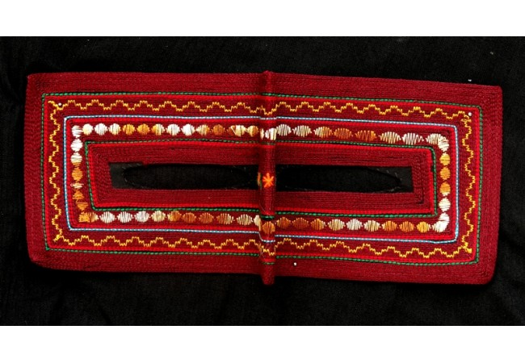
تصویر 1: برقع گل و طوف منطقه جاسک منبع تصویر، (URL,2)

در وسط از تکه چوبی به اندازه عرض برقع و از جنس چوب خرما در بین پارچه استفاده می کنند. تمام اطراف پنجره های چشم به وسیله حواشی تزیینی و با رنگهای سفید، صورتی، زرد، آبی روشن، سبز روشن، سیاه و طلایی سوزن دوزی می شوند. حواشی بسیار متنوع بوده و از نقوش سنتی منطقه وام گرفته شده اند. مهمترین نقشهای مورد استفاده عبارتند از: پا مرغی، ضرب دری، لوزی، چمنی، ماهی، ستاره ای، هندسی یا خوسی، زاویه ای، برگی، موجی، مثلثی، پولکی، گل پنج پرو ترکیبی از اینها که بصورت دو تایی یا سه تایی در کنارهم بکار گرفته می شوند. گل و طوف به مفهوم طوفانی از گل ترجمه شده است که کنایه از تعداد زیاد گلهای رنگی بر روی برقع است (میر حسینی، 1394) توالی حواشی به نحوی است که چشم در کانون این حواشی قرار گرفته و از تاکید مرکزیت تصویر برخوردار است. برای پارچه این برقع هم از رنگ قرمز و هم مشگی استفاده می شود که رنگ سوزن دوزیها روشن و متضاد با رنگ زمینه در نظر گرفته می شود. در حال حاضر که استفاده از برقع جنبه تشریفاتی بیشتری پیداکرده در محل اتصال بند به برقع، از یک حلقه حد واسط استفاده می کنند که با توجه به موقعیت اقتصادی و اجتماعی استفاده کننده می تواند از جنسهای مختلف حتی طلا باشد که جنبه تزیینی برقع را بسیار بالا می برد. نقوش نیز علاوه برتزیین دارای معانی سمبلیک نیز بوده و بر اساس باورهای محلی کارکرد های متنوعی چون رفع بلا و چشم زخم را دارند. شکل راست گوش، رنگ قرمز و برجستگی چوب روی بینی، نوعی شجاعت و جسارت را در پوشنده آن القا نموده و به زن پوشنده آن حالت تهاجمی تری می بخشد که از حیث جنبه های دیداری در جهت حفظ و حراست از پوشنده خود بکار گرفته شده است.
اما برقع نخی مینابی چنانکه گفته شد در حال حاضر با چرخ دوخته می شود از این رو ظرافتهای هنری برقع اصیل را نداشته و بسیار ساده تر تولید می شود. خطوط عمودی و افقی موازی در طول و عرض برقع به وسیله نخهای کاموای رنگین تزیین آن را شکل میدهد. در بعضی از این برقع ها ردیف اول دور چشمها به وسیله مثلثهای متساوی الساقین که رنگین بوده و راس آنها به سمت چشم پوشنده قرار دارند، دیده می شود. (تصویر2)
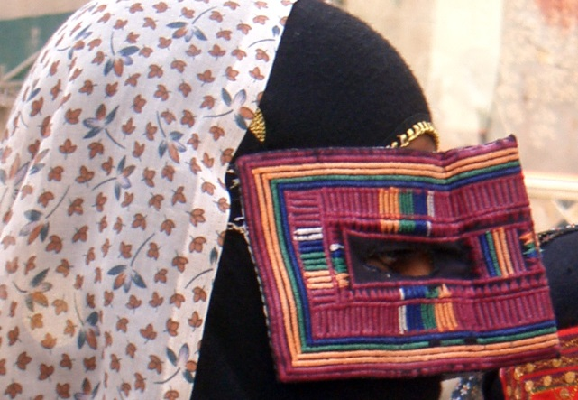
تصویر 2: برقه چرخ دوز منسوب به میناب منبع تصویر: (URL,3)

برقع شیله ای :
این نوع برقع امروزه در قشم مورد استفاده قرار میگیرد. در قشم فرم برقع و اندازه آن تحت تاثیر استفاده کنندگان آن و آن نیز تحت تاثیر رشد اجتماعی زنان این منطقه است به نحوی که با افزایش سن دختران و رشد فکری و اجتماعی آنها فرم برقع مورد استفاده آنها نیز تغییر می کند. در حال حاضر دختران تا قبل از ازدواج از برقع استفاده نمی کنند. برقع زدن نشانه ای از تاهل زنان به حساب می آید. زنان متاهل قشمی برقع های بزرگتر می پوشند تا قسمتهای بیشتری از صورتشان پوشیده شود. برقع مورد استفاده این منطقه بدون نقش و از پارچه ای خاص به نام شیله تهیه می شود. شیله با رنگهای براق شیمیایی «شیل برقع» که از خارج ایران وارد می شوند، رنگ شده و به رنگهای طلایی مایل به قرمز، زرد، مشگی، سبز و سورمه ای دیده می شوند. این رنگ به پارچه استحکام نیز می بخشد. این پارچه ها هم اکنون در هند تهیه شده و به سفارش امارات بسته بندی، وارد و به فروش می رسد. برقه دوزان قشمی این پارچه هارا به جزیره آورده و از آنها انواع برقع های مورد نیاز خود را تهیه می کنند. با توجه به اینکه در هنگام کار با باشیله دستها به رنگ آبی در می آیند به نظر می رسد که رنگ رزی آنها در مرحله ای با نیل انجام شده و سپس از موادرنگزای دیگر برای ملمع شدن آنها استفاده می کنند. گرچه برقع های اولیه پوشش خوبی داشتند و مقدار زیادی از صورت به خصوص بینی و لبهارا می پوشانید اما به مرور و به خصوص تحت تاثیر برقع های وارداتی از امارات، در حال حاضر چیزی از صورت افراد را پوشش نداده و فقط فرمی از آن باقی مانده است. (تصویر3) بخوبی سیر تغییر این برقع را از گذشته تا کنون نشان میدهد. در این برقع چوب بینی که اماراتیها به آن شمشیر برقع می گویند، فقط جنبه نگهدارنده فرم برقع را داشته و روز به روز ظریف تر و نازک تر می شود. در برقع های امروزی به علت وسیع شدن روزنه چشمها، دوچوب دیگر نیز در منتها اله برقع(جنب گوشها) اضافه می شود.
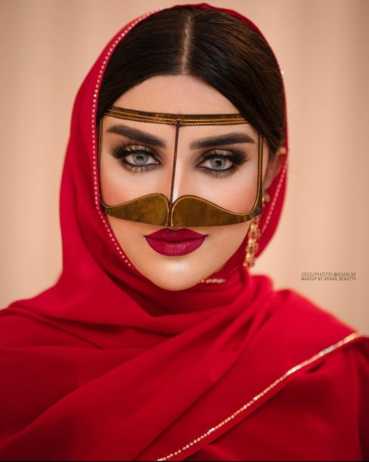 | 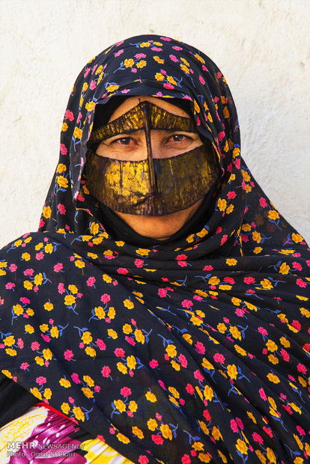 | 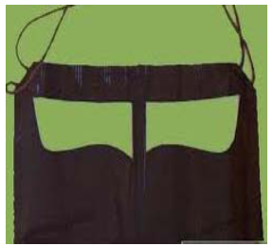
تصویر3: سمت چپ برقع شیله ای اماراتی که در قسمت پایین صاف بوده و کاملا بینی و لبهارا پوشش میداده است. منبع تصویر(ریهام یوسف،2014: 310) تصویر وسط برقه شیله ای مورد استفاده زنان قشم (URL,4) و تصویر راست، برقع وارداتی مورد استفاده در امارات و جزیره قشم و هرمز (URL,5) را نشان میدهد.
در حال حاضر قسمت پایین برقع اماراتی به فرمی شبیه سبیل آقایان تبدیل شده و از نظر مکان نیز به نحوی طراحی می شود که در بالای لب قرار گرفته و تداعی کننده سبیل مردان باشد. برقع هایی که در مناطق غرب استان هرمزگان ساخته می شوند از لحاظ شکل شبیه برقع های جزیره قشم است اما به لحاظ جنس پارچه با آن تفاوت دارد. جنس این پارچه ها برخلاف برقع جزیره قشم براق نیست و از شیله تهیه نمی‌شود. بلکه شبیه پارچه مخملی است. این برقع متعلق به روستای کشار واقع در غرب بندرعباس است.
برقع پارچه ای:
در برقع پارچه ای از انواع پارچه های موجود که دارای رنگ تیره و سیاه هستند استفاده می شود. این برقع هیچ نوع تزیینی نداشته و کاملا ساده و بی پیرایه است. از حیث فرم تفاوت چندانی با برقع عای نخی و شیله ای ندارد. محل استفاده آن منطقه بشاگرد در شرق هرمزگان و روستاهای گچین، کشار و رویدر است. (تصویر4)

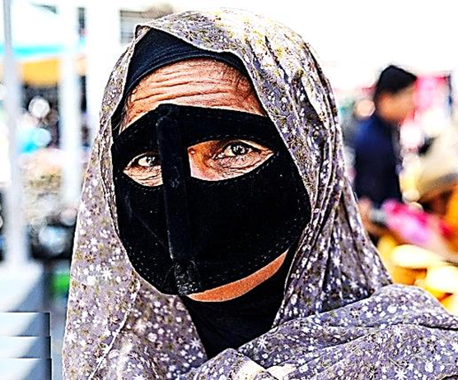 | 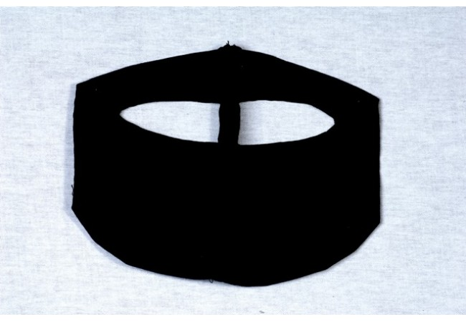
تصویر4: برقع پارچه ای، سمت راست (زارع: 1401) سمت چپ (URL,6)

موقعیت برقع در جامعه کنونی:
پاسداشت سنتها به خصوص سنتهای منطقه ای، محلی و قومی در تمام جوامع ارزشمند و مورد توجه مسئولان فرهنگی است. یکی از مهمترین این سنتها که بیان کننده هویت و جایگاه اجتماعی، مذهبی و در نهایت سیاسی افراد یک جامعه به حساب می آید، پوشش است که در عمق افکار و جان اعضای یک اجتماع نهادینه شده است. ماندگاری یک سنت عموما بیان کننده ارزشهای والایی است که در آن عنصر فرهنگ ساز وجود داشته که در طول سالیان پاییده و به نسل امروز رسیده است. لذا عدم توجه به این عناصر هویتی و یا حمایت از حجمه به آنها تحت هر عناوینی می تواند به تغییرات ناثوابی منجر شود که پایان آن جز کم رمق شدن هویت اجتماعی و در نتیجه عدم اعتماد بنفس افراد جامعه را در برندارد. در این وضعیت فرهنگهای وارداتی به تدریج می توانند جاگزین سنتهای حسنه و محلی شده و به کیان باورهای هویت ساز اجتماع بتازد.
در سالهای گذشته بعلت بی توجهی های انجام شده توسط دستگاه های مسئول، متاسفانه شاهد کم رونق شدن استفاده از لباسهای محلی در سراسر کشور بوده ایم. مطالعه در وضعیت پوشش زنان برقع پوش منطقه هرمزگان و سیستان نشان میدهد که تمایل به استفده از این پوشش سنتی در بین جوانان بسیار کم شده و عموما از آن استفاده نمی کنند. برقع های محلی چون برقع بلوچی و جاسکی به علت بی توجهی و عدم حمایت مسئولین فرهنگی، اساسا روبه فراموشی است به نحوی که استفاده کنندگان برای تهیه آن دچار مشکل هستند. طرح های زیبای مورد استفاده در این برقع که حاصل بیانهای متعدد فلسفی، اعتقادی و محلی بودند، فراموش شده و جای آنهارا عناصر بی هویت و عموما وارداتی اشغال نموده است. امروزه آنچه به عنوان برقع تولید و توزیع می شود نمونه ای است که در امارات مورد استفاده بوده و به برقع عربی یا اماراتی معروف است. متاسفانه در حال حاضر این برقع به نام برقع جزیره ای یا قشمی و هرمزی نیز تبلیغ می شود. پارچه مخصوص آن در هند تولید و رنگ شده و به امارات و سایر کشورهای جنوبی خلیج فارس آورده شده و از آنجا به جزیره قشم وارد می شوند. گفته می شود، بسیاری از برقع های در حال حاضر به صورت آماده به جزیره وارد شده و به فروش می رسند. برقع هایی که اصولا هیچ کارکرد سنتی و محلی نداشته و صرفا به عنوان تزیین مورد استفاده قرار می گیرند. تزییناتی که در این برقع ها استفاده می شوند عموما مثل پارچه و فرم برقع ها وارداتی بوده و هیچ سنخیتی با فرهنگ غنی برقع پوشی زنان هرمزگان ندارد. پس از انقلاب اسلامی، تبلیغ ساده زیستی و دوری از انواع تجملات و مد گرایی، باعث شد تا بسیاری از تزیینات رنگین و مرسوم و مورد علاقه بانوان از پوشش آنها حذف شود. این نگاه جدید باعث بیرونقی در هنر ها و مشاغل سنتی مرتبط با هنر پوشاک گردید. تداوم این موضوع تعطیلی برخی کارگاه ها را به دنبال داشت که از این طریق ارتزاق میکردند. هنرهای مورد استفاده در این حوزه با عدم استقبال روبه فراموشی نهاده و زمینه های تولید و مواد اولیه آنها کاملا از بین رفت. با گذشت زمان و برخورداری اجتماع از ارتباطات بین الملل به خصوص در دهه هشتاد که بهتراست آن را عصر ارتباطات (انفرادی – جهانی) نامید، اینترنت و ابزار استفاده از آن در اختیار همگان قرار گرفت. مد و مدگرایی اگر تا قبل از این از طریق مجلات، تلویزیون،-ویدئو های خانگی و-ماهواره ها آهسته، ‌آهسته وارد میشد، اینک از بزرگراهی به نام اینترنت مستقیماً به خانه‌ها آمد. سرعت تحولات در مد و مدگرایی چنان حجومی بود که قدرت هرنوع دفاعی را از مسئولین فرهنگی سلب نمود. گرچه مسئولین عملا به فکر دفاع هم نبودند. باز گشت به گذشته گرچه رسما تبلیغ می شود اما زیرساختهای تکنیکی و نرم افزاری آن عملا محیا نیست. آن چه به گذشته مربوط می شود با واژه «Demode» از مد افتاده به دور انداخته شده و آنچه از دنیای مد عرضه می شود بدون تامل مورد پزیرش قرار می گیرد. داستان برقع این نشان بی بدیل هویت فرهنگی از این قاعده کلی مستثنی نیست. ما و جامعه ای که درآن زندگی می کنیم در شروع قرن پانزدهم هجری، میراث دار این فرهنگ هستیم.

در ذیل برخی از تصاویر برقع های موجود در بازار، ارایه می شود. (جدول 1)
سمت چپ برقع اصیل بلوچی(گل و طوف) پوشیده با حفره های چشمی کوچک، دست دوز با طرح های محلی و اصیل، برقع عای جایگزین(وسط و راست) دست دوز پارچه ای با هنر ایرانی با تغییر فرم برگرفته از برقع شیله ای. | 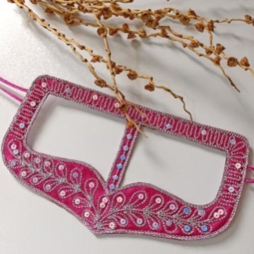 | 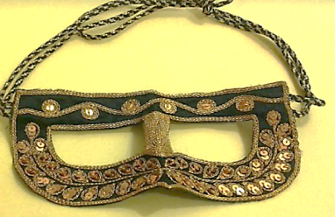 | 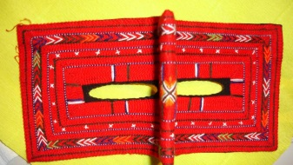
سمت راست: برقع پارچه ای سنتی که در حال حاضر به صورت سفارشی ساخته شده و عملا در بازار پیدا نمی شود. وسط و راست طرح پیشنهادی (ماسک-برقع) که به وسیله یکی از طراحان لباس ارایه شده است. طرح از رامین چمنی و همکاران در سال 1399(URL,7) متاسفانه از الگوی سنتی پیروی نکرده است و بیشتر ماسک است. | 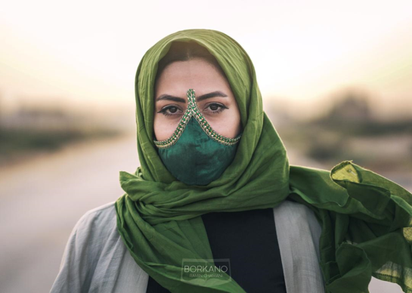 | 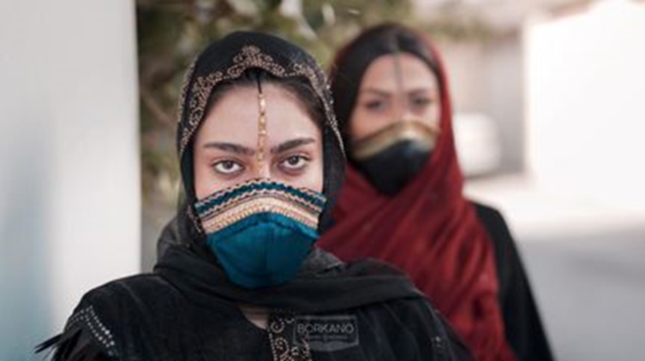 | 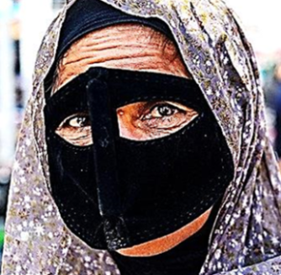
سمت راست: برقع سنتی شیله ای جزیره قشم که البته مقداری از قد آن کاسته شده است. وسط: برقع جانشین که البته در فروشگاه ها پیدا نمی شود و به صورت سفارشی باید آن را تهیه نمود. راست: برقع وارداتی از امارات که در داخل نیز ساخته می شود. و در دست رس همگان است. حتی در تهران هم می توان آن را تهیه نمود. | 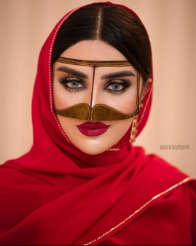 | 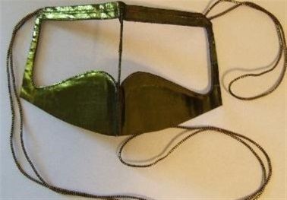 | 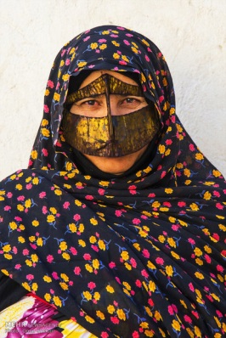
انواع برقع های تزیینی که در فروشگاه های مختلف عرضه شده و توسط بانوان مورد استفاده قرار می گیرند. این برقع ها به خصوص در جزایر قشم، کیش و هرمز که مقصد گردشگران غیر بومی است به عنوان سوغات به فروش میرسند و آنها نیز عموما در جشنها و مراسم مختاف از آنها استفاده می کنند. | 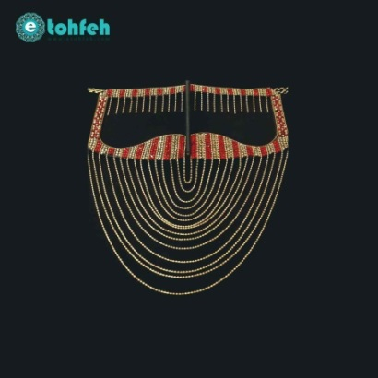 | 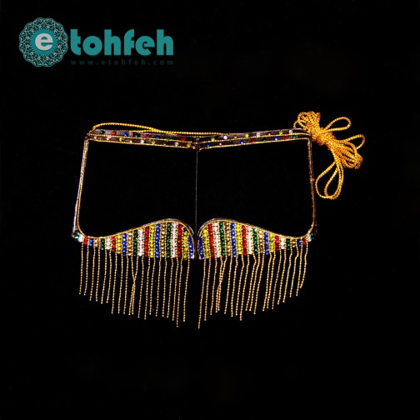 | 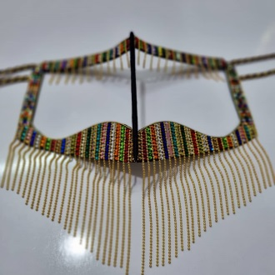

چه باید کرد:
خود باوری عاملی بسیار مهم در حفظ و حراست از هویت ملی و منطقه ای است. انسانهای تحقیر شده عموما جایگاه هویتی خویش را از دست داده و احساس بیهودگی و واماندگی بر آنها غلبه می کند. این چنین مردمی به راحتی میتوانند مورد سوء استفاده فرهنگهای دیگر قرار گرفته و هویت بومی و قومی خود را به مرور ازدست بدهند. در دهه های گذشته متاسفانه به علت عدم توجه مسئولین فرهنگی کشور به مقوله فرهنگ بومی و خورده فرهنگهایی که در طول زمان به سنتهای رایج و عموما اصیل و منطبق بر باورهای دینی و اعتقادی بدل گشته بودند، باعث گردید که این سنتها نه تنها تقویت نشده که مورد بی مهری و بعضا برخورد نیز واقع شوند. تبلیغ یک پوشش و اولویت دادن به نوعی از آن که بومی یک منطقه نیست و اصرار بر جایگزینی آن، نه تنها سودی نبخشیده که بر اساس شواهد موجود نتیجه عکس نیز داده است. «یکی از چالشهای اساسی کشورهای درحال توسعه ضعف هویت فرهنگی افراد جامعه در مواجهه با عناصر فرهنگی بیگانه و وارداتی جوامع توسعه یافته در بستر پدیده جهانی شدن است»(مرادی، 1390: 61). در پدیده جهانی شدن، تضعیف هویتهای بومی که موجب عدم اعتماد به نفس در افراد جامعه می گردد، زمینه را برای نفوذ فرهنگ های تهاجمی هموار و تاثیر پذیری از آنهارا به راحتی مهیا می سازد. میراث فرهنگی، همواره به عنوان یک عامل هویت ساز ملی- منطقه ای، مورد توجه صاحب نظران و مسئولین فرهنگی بوده و از آن به عنوان یک عامل هویت ساز در ایجاد هویت بومی و منطقه ای استفاده نموده اند. تقویت هویت فرهنگی در جوامع، عامل موثری در مقابله با از خود بیگانگی است. در سالیان گذشته نه تنها میراثهای بومی و منطقه ای پاسداشته نشدند که در برخی مواقع سرکوب شده و مردم بومی از بکارگیری آنها منع نیز شدند. از طرفی نیز آنچه به عنوان جایگزین معرفی شد، عاری از هرگونه فرهنگ سازی و مبتنی بر مطالعات جامعه شناختی، ترویج می گردید. این ارایه تحمیلی بدون مبناهای جامعه شناختی و منعهای عموما تحکمی و بدون توجیه های منطقی، باعث گردید تا جامعه مورد هدف در مواجهه با پدیده جهانی شدن که در سالیان اخیر با جهان گسترده ارتباطات رقم خورد، جامعه رها شده و سرخورده، به راحتی آنچه را که ارایه می شد پذیرا باشد که نمونه آن در موضوع مورد نظر این مقاله (پوشش برقع) است. توضیع و تکثیر برقع های وارداتی(اماراتی) بدون هیچ مانعی و عدم حمایتهای اصولی از آنچه که می توانست هویت های بومی و اصیل برقع پوشی را، پاسداشته و تداوم بخشد، وضعیت نا مناسبی را در منطقه به وجود آورده است. چناکه گفته شد جایگزینی برقع های اماراتی به جای برقع های اصیل و سنتی منطقه، هویت این میراث گرانبهای بومی را کاملا تغییر داده به نحویکه برقعهای مورد توجه مصرف کنندگان نه کارکرد های فرهنگی منطقه را پوشش میدهند و نه کارکردهای اعتقادی آن را پاس میدارند. از این رو گرچه دشوار مینماید اما به نظر میرسد مسئولین فرهنگی باید تلاشهای حمایتی و تبلیغی خودرا بیش از پیش توسعه داده و با مشورت با اهالی فرهنگ و هنر و نیز جامعه شناسان بومی، طرحی نو در اندازند. در شیوع بیماری کرنا، گروه طراحی لباس در استان هرمزگان برای تولید برقع هرمزگانی به جای ماسک طرحی نسبتا نو ارایه کرد که جایگزین مناسبی برای برقع محلی بوده و کاربرد ماسک را نیز داشته باشد. سید عباس صالحی وزیر فرهنگ و ارشاد اسلامی وقت از پدید آورندگان این برقع – ماسک که برکانو (برکه نو) نامیده شد شخصا تشکر و قدر دانی نمود. رضا کمالی زرکانی مدیرکل فرهنگ و ارشاد اسلامی هرمزگان نیز ضمن تقدیر از رامین چمنی به عنوان طراح و ایده‌پرداز این اثر و تیم حرفه‌ای ایشان از انجمن طراحان لباس هرمزگان تشکر نمود. وی اظهار داشت«"برکانو" که کاملا منطبق و هماهنگ با پوشش و لباس زنان هرمزگانی است پاسخی عالمانه و خلاقانه به شرایط فعلی جامعه و شیوع بیماری کرونا و تبدیل تهدید به فرصت است» (هنر آنلاین: 08/۰۱/1399، کدخبر 146791) رییس کمیته فرهنگی و اطلاع‌رسانی ستاد مبارزه با بیماری کرونا هرمزگان نیز در خصوص ویژگی‌های برکانو بیان کرد« همانگونه که از نام این طرح مشخص است این محصول الهام گرفته از برقع زنان و دختران هرمزگانی است که با ایجاد تغییرات اصولی و حفظ ماهیت زیبایی و بهداشتی آن به محصولی مناسب و تشویق‌کننده برای شرایط فعلی جامعه تبدیل شده است» (پیشین). با جستجو در فضای وب در خصوص این نوآوری جنجالی، متاسفانه هیچ مطلبی دال بر تولید و توضیع آن به دست نیامد. در حال حاضر ماسک – برقع برکانو در دیجی کالا به قیمت 160 هزارتومان به فروش می رسد. علیرغم شعارهای طرح شده پیرامون این برقع – ماسک، متاسفانه هیچگونه تزیین خاصی که برگرفته از هنر اصیل هرمزگان باشد درآن دیده نشده و به هیچ وجه تنوع لازم را نداشته و نمی توان آن را نماینده ای از هنر اصیل برقع پوشان هرمزگانی به حساب آورد. (تصویر5)

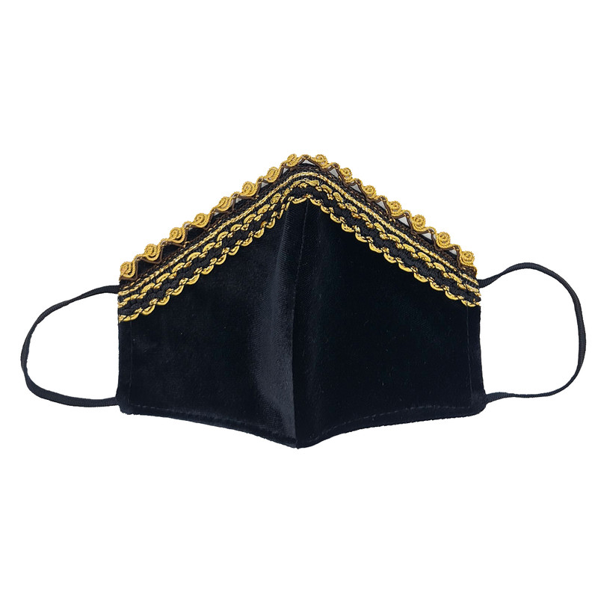
تصویر 5: برقع – ماسک برکانو که هم اکنون در برخی فروشگاه ها ارایه شده و فاقد تزیینات اصیل هرمز گانی است. (URL,8)
با اینگونه حمایت های لسانی و سپس رهاکردن موضوع به حال خود یقینا نمیتوان در مقابل حجمه های فرهنگی که با پشتوانه های فرهنگی و مطالعات قوی امپریالیسم خبری همراه است به مقابله پرداخت. تا باور نکنیم که هویت ملی آسیب دیده و می باید دوباره باز سازی شود، یقینا دراین کارزار بازنده خواهیم بود.
نتیجه:
برقع به عنوان یک پوشش مرتبط با حجاب از سالیان پیش در خطه جنوب مورد توجه و استفاده بانوان بوده و به مرور زمان به عنوان یک هویت فرهنگی سنتی مورد پزیرش قرار گرفته است. تنوع فرمی این پوشش و نیز رنگ و تزیینات آن که برگرفته از متیفهای محلی است، باعث شناخت و تمیز افراد هرمنطقه بوده و نیز به وضعیت اجتماعی افراد پوشنده آن نیز گواهی میداده است. در سالیان گذشته دخالتهای ناصواب در نحوه پوشش بانوان و عدم حمایت از داشته های محلی و بومی باعث گردید تا استفاده از این پوشش مورد بی میلی افراد قرار گرفته و به مرور کارگاه های مرتبط با ساخت و تولید آن یکی پس از دیگری تعطیل و تولید کنندگان به امور دیگری مشغول شوند. توسعه رسانه های اجتماعی از جمله اینترنت در سالیان اخیر که به پدیده جهانی شدن بیش از پیش سرعت بخشید، زمینه تقلید از پوشش زنان کشورهای حاشیه خلیج فارس را برای بانوان ایرانی فراهم ساخت، نوع برقع مورد استفاده آن ها در جزایر ایرانی خلیج فارس و مناطق هرمزگان مورد توجه قرار گرفت و استفاده از آنها روز افزون شد.
به نظر می رسد برای جلوگیری از این نفوذ فرهنگی و برای حفظ و حراست از هویت ملی زنان هرمز گانی، دست اندر کاران امور فرهنگی باید تلاشی مضاعف داشته باشند تا آب رفته به جوی باز گردد. باز سازی کارگاه های تولیدی و فراهم کردن مواد و مصالح بومی برای این افراد و کمکهای مالی و حمایتهای بلاعوض می تواند در این مسیر کمک کننده باشد. خوشبختانه هنوز برقع های محلی کاملا از بین نرفته و می توان آنهارا باز طراحی نمود. غنای طرح و رنگهای بومی که مورد توجه اهالی منطقه بوده و می تواند در خود باوری جوانان کمک شایانی باشد، قدم بزرگی است که می تواند در پزیرش دوباره برقع های محلی کمک نماید. خوشبختانه در سالیان اخیر با راه اندازی رشته های دانشگاهی طراحی لباس و فارغ التحصیلی جوانان با ذوق و هنرمند در منطقه می تواند پروژه بومی سازی برقع در هرمزگان را توسعه بخشد. فقط باید مسئولین فرهنگی به پیام دادن و تشویق کردن صرف اکتفا ننموده و از ایده های نو به صورت واقعی حمایت نمایند. هم زمان با رونق تولید داخلی در این زمینه تلاشهایی باید در خصوص محدود کردن واردات این نوع کالا از مرزهای آبی که در حال حاضر بدون حساب و کتاب انجام می شود، صورت گیرد.
Burqa, indigenous-social identity of Hormozgan women
Abestract
Identity is a set of behavioral, belief, characteristics and dispositions that distinguish a person from others. After nutrition and health, clothing is one of the most important human needs, which reveals specific identity characteristics in human societies. Therefore, clothes can be considered as one of the most basic manifestations of personal and social identity of each person. The color, form, and type of clothing worn by people in the community are a sign of the individual, ethnic, regional, and national identity of the people in the community. Burqa is a part of Hormozgan women's clothing, which is used as a hijab, and in addition to covering, it also has cultural, ethnic and decorative functions. The study of the form, color and decorative features of this piece of Hormozgani women's clothing, as well as the method of using it in various ceremonies and social situations, expresses the culture that these people have preserved throughout history. Recognizing and promoting these cultural signs is one of the most important ways to preserve identities based on authentic and native culture. In addition to the introduction and the identity position of this cover, this article tries to discuss its types and the common traditions of its use among these ethnic groups and examine the current situation of using this identity cover. The method of gathering information is a library, and access to images is provided through all sources such as magazines, books, and photos taken by individuals, as well as images available on the web or any possibility available to the author. The results show that the burqa as a sign of identity in the clothing of Hormozgan women has a long history and has always been used by these people with special rituals. It doesn't have much variety in terms of form, but it has varieties in terms of design and color, which refers to the social status of its wearer. In the past, the burqa was a part of the outer covering of Hormozgan women, which has gradually changed its status to an occasion covering. Currently, although in some cases, this cover has lost its past position and has become a decorative cover. However, there is still a desire to use it among the women of this southern region, and it is possible to bring back this distinctive garment to the women's community with a slight change in the form and decorations of the burqa.
Keywords
Identity, Hijab, Burqa, Hormozgan women, Decoration

منابع مآخذ:

- قرآن کریم
- دیوان اشعار حافظ
- ابن‌بطوطه‌، (1361) سفرنامة‌ ابن‌بطوطه‌، ترجمة‌ محمدعلی‌ موحد، بنگاه ترجمه و نشر کتاب، تهران‌
- الهی، محبوبه، لباس به‌مثابه هویت، فصلنامه مطالعات ملی، 42، سال یازدهم، شماره 2، 1389، 3-30
- الموسوعه العربیه العالمیه، باب الکعبه، صفحه 11، الریاض، موسسه الموسوعه للنشر 1419هجری قمری
- انجم روز، عباس (1371) برقع پوشان خلیج فارس و دریای عمان: سیر تاریخی برقع از باستان تا به امروز. بیجا
- انزابی نژاد، رضا (1377) پرده سحر سحری(گزیده مخزن الاسرار حکیم نظامی گنجوی) جامی، تهران
- باباخانی، بابک. بهاروند، زینب. احمدی، اکرم، نگاهی به سیر تاریخی سنت برقع پوشی در حوزه خلیج فارس مجله علمی پژوهشی تاریخ، سال ششم، 1390، شماره 22، 33-50
- ترکی، محمدرضا، ای مدنی برقع مکی نقاب، نامه فرهنگستان، بهار 1390، شماره 11/2، 38-44
- خطیبی زاده، محمد (1388) پوشش مردم هرمزگان، جلد یک، نشر ایلاف، شیراز.
- دزی، راینهارت پیتر آنه (1345) فرهنگ البسه مسلمانان. ترجمه حسینعلی هروی. انتشارات دانشگاه تهران. تهران
- دهخدا، علی اکبر (1377) لغت نامه، جلد 15، زیر نظر محمد معین و سید جعفر شهیدی، مدخل «ه» ص 23596
- ریاحی دهنوی، بتول، تحلیلی بر جایگاه 16 تن از زنان دربار ساسانی به استناد کتیبه شاپور یکم در کعبه زرتشت، مجله مطالعات ایرانی، 1390، شماره 19، 203-244
- ریحام یوسف، امین العنانی، البرقع الاماراتی بین والاصاله والمعاصره«دراسه تحلیلیه لحاله البرقع فی مجتمع الاماراتی» مجله الاسکندریه اللتبادل العلمی، مجلد35 العدد3، سبتمبر 2014، 302-322
- زارع، منتهی (1401) طراحی مانتوهای معاصر بر اساس اصول زیبایی شناسانۀ نقش و فرم بُرقع بانوان هرمزگان، پایان نامه کارشناسی ارشد، موسسه آموزش عالی آپادانا، شیراز
- شهشهانی، سهیلا (1393) برقع، دانشنامه جهان اسلام (در وب) جلد سوم، وبگاه(https://rch.ac.ir/article/Details/6387)
- صفا ایسینی، شایا (1388) پوشاک زنان هرمزگان. روشنگران و مطالعات زنان. تهران
- محبتی، مهدی(1389) پوشش و حجاب زن در ادبیات فارسی، پژوهشکده مطالعات فرهنگی و اجتماعی، چاپ اول، تهران
- محمدی، زینب و محمودی، زهرا(1392) دانشنامه حج و حرمین شریفین(در وب) جلد چهارم، پژوهشکده حج و زیارت، تهران، وبگاه(http://hzrc.ac.ir/post/7922/ftn_#borqaa)
- محمدی سیف، معصومه، سیری در پوشاک زنان ایران زمین (پوشاک زنان هرمزگان)، مجله پیام زن، 1393، شماره پیاپی 276، بدون شماره صفحه
- مرادی، علیرضا، نقش میراث فرهنگی در تقویت هویت فرهنگی. ماهنامه مهندسی فرهنگی، سال پنجم، شماره 53 و 54، خرداد و تیر 1390، 61 - 66
- مطهری، مرتضی (1353) مسئله حجاب، تهران، نشریه انجمن اسلامی پزشکان.
- میرحسینی، احسان (1394) برقع، هنر اقلیم و هویت بومی، انتشارات دانشگاه هرمز گان، تهران
- URL,1 = http://ahlesuna.blogfa.com/category/2 1401/11/10
- URL,2 = https://borqe.ir/product/3 1401/11/13
- URL,3 = https://www.beytoote.com/art/handicrafts/burqa-art2-crafts.html 1401/11/6
- URL,4 = https://avayedarya.ir/3894/ 1401/11/17
- URL,5 = https://pelavar.ir/product/shiny-emirati-burqa-jg745/ 1401/11/17
- URL,6 = https://borqe.ir/product/1. 1401/11/17
- URL,7 = https://www.honaronline.ir/ 1401/11/17
- URL,8 = https://www.digikala.com/product/dkp-7370512/ 1401/11/17

- Borke
- Batoole
- Batal
- Tabile
- Nikki Keddie
- البته آیات دیگری هم هستند که در خصوص حجاب و لزوم آن نازل شده اند، مثل آیه59 سوره احزاب و ....
- در قشم دختران زیر 15 سال و مجرد برقع نمی پوشیدند.

